Влияние телевидения на детей дошкольного возраста.

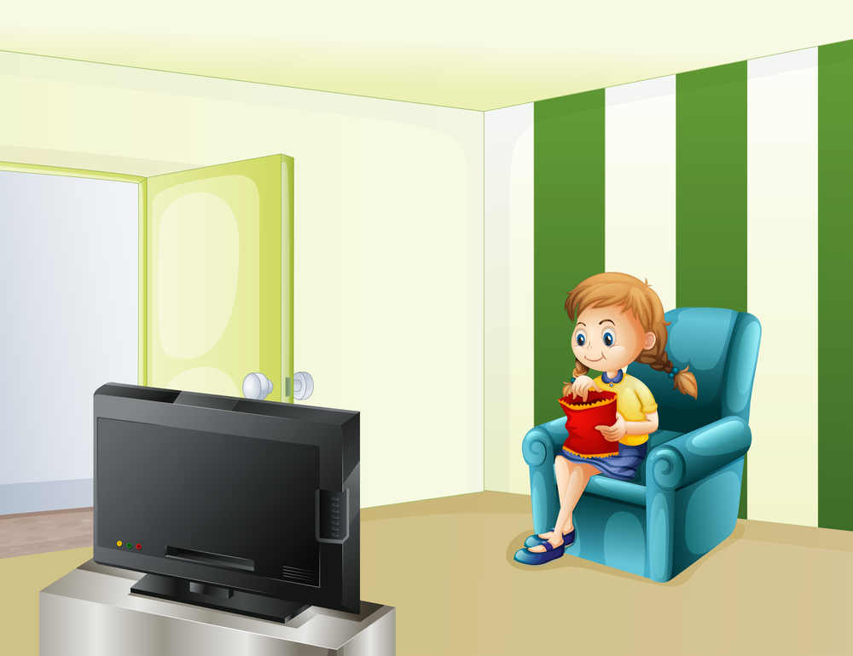
Чем опасно телевидение для ребенка?
Порой, дети смотрят телевизионные программы, которые предназначены для взрослой аудитории. Чем же это опасно?
- Важно учитывать особую впечатлительность детей и способность детской психики к внушению. У ребенка во время просмотра кадров, которые не подходят под его возраст (Жанры ужасов, триллеров, боевиков) появляется чувство опасности. Защищаясь от неприятных эмоций, ребёнок вытесняет их в бессознательную часть психики. Страшные образы или звуки, которые воспринимает ребенок с экрана, могут беспокоить его в виде снов, повышенной тревожности или невротических симптомов.

- Нельзя забывать об эффективности привыкания и заразительности агрессивного поведения. Если часто в фильмах появляются сцены насилия, у ребенка формируется эталон эмоционального реагирования, то есть, ребёнок воспринимает это как норму. Впоследствии, он становится агрессивнее.

- Романтизация отрицательных героев фильмов. У дошкольников наглядно-образное мышление, поэтому они воспринимают фильмы не так как
взрослые. Романтизация негативного образа жизни приводит к формированию у ребёнка соответствующих нравственных образцов поведения.

- Необходимо отметить, что современное телевидение не способствует умственному развитию детей. На экране практически отсутствуют передачи, ориентированные на детей дошкольного возраста. К тому же, информация предоставляется в готовом виде, она не требует усилий воображения и анализа.

- Воздействие рекламы на детскую психику. Постоянный просмотр рекламы формирует
Как и сколько времени
ребенок должен
просматривать телевизор?
- Самое главное правило – это то, что просмотр телевизора ребенком должен происходить под контролем родителей.
- Прежде чем включать телевизор ребенку, родители должны ознакомиться с сюжетом.

- В комнате необходимо нормальное освещение: не слишком светло, но и не слишком темно.
- Ребенок не должен смотрел телевизор сбоку. Расстояние от глаз до экрана - не меньше 3 метров.
- Если фильм долгий – делайте с ребенком физкультминутки, гимнастику для глаз.
- Всемирная организация здравоохранения (ВОЗ) считает, что безопасно ребенок может смотреть телевизор:
Дошкольники (3-7 лет) – до 30 минут в день суммарно.
